INFORMASI PENULIS
(Informasi ini diperlukan untuk penulisan metadata)

- Penulis Pertama
- Nama : Adinda
- Afiliasi : Universitas Jambi
- Alamat : Jl. Depati Parbo No. 226 RT 16, Kelurahan Pemtang
Sulur, Kecematan Telanaipura, Kota Jambi , Jambi,
Indonesia
- E-mail : adindadasman1003@gmail.com

- Penulis Kedua
- Nama : Hasny Dwi Junizar
- Afiliasi : Universitas Jambi
- Alamat : Jl. Lintas Timur, Desa Senaung RT 08, Kecamatan
Jambi Luar Kota, Kabupaten Muaro Jambi, Jambi,
Indonesia
- E-mail : hsnydwi6@gmail.com

- Penulis Ketiga
- Nama : Andi Fidianto
- Afiliasi : Universitas Jambi
- Alamat : Jalan kencana, Telanaipura, Kota Jambi
- E-mail : andifidi112233@gmail.com

- Penulis Keempat
- Nama : Afillza Mellia Putry
- Afiliasi : Universitas Jambi
- Alamat :
- E-mail : afillzamellia@gmail.com

- Penulis Kelima
- Nama : Muhammad Riski Isra Maulana
- Afiliasi : Universitas Jambi
- Alamat : Jl. Letjen Suprapto No.33, Telanaipura, Kec.
Telanaipura, Kota Jambi, Jambi 36361
- E-mail : rizkykun7676@gmail.com

- Penulis Keenam
- Nama : Ns. Yosi Oktarina, S.Kep., M.Kep.
- Afiliasi : Universitas Jambi
- Alamat :
- E-mail : oktarinayosi@unja.ac.id
- Google Scholar : (jika ada)
- Orcid ID : (jika ada)

Lift the Flap Book Berbasis Aughmented Reality Sebagai Media Pendidikan Kesehatan Reproduksi dan Seksual Bagi Anak Berkebutuhan Khusus
Lift the Flap Book Based on Aughmented Reality as a Media for Sexual and Reproductive Health Education for Children with Special Needs
Adinda¹, Hasny Dwi Junizar¹, Andi Fidianto¹, Afillza Mellia Putry¹,
Muhammad Riski Isra Maulana^{1,} Yosi Oktarina^{1*}
Program Studi Keperawatan, Fakultas Kedokteran dan Ilmu Kesehatan, Universitas Jambi, Jambi, Indonesia
Email: hsnydwi6@gmail.com
ABSTRAK
Indonesia masih marak terjadi kasus-kasus kekerasan seksual dan sering dialami oleh anak berkebutuhan khusus. Kasus kekerasan seksual ini akan semakin meningkat dikarenakan kurangnya pengetahuan tentang kesehatan reproduksi dan seksualitas. Berdasarkan masalah tersebut, kami membuat program pembelajaran kesehatan reproduksi melalui media lift the flap book berbasis augmented reality. Tujuan program ini adalah untuk meningatkan pengetahuan anak berkebutuhan khusus tentang kesehatan reproduksi dan seksual.
Mitra sasaran kami adalah siswa dan tenaga pengajar di SLB N 2 Kota Jambi. Metode pelaksanaan kegiatan kami meliputi pembuatan media lift the flap book berbasis augmented reality, edukasi kesehatan reproduksi dan seksual, demonstrasi dan pelatihan pengunaan augmented reality. Hasil dari pelaksanaan kegiatan ini yaitu, adanya peningkatan pengetahuan anak berkebutuhan khusus tentang reproduksi dan seksual serta penigkatan pengetahuan tenaga pengajar tentang media inovatif untuk kegiatan pembelajaran. Program ini juga memiliki potensi keberlanjutan melalui penggunaan augmented reality oleh tenaga pengajar.
Kata Kunci : Reproduksi, Seksual, augmented reality
ABSTRACT
Indonesia is still rife with cases of sexual violence and is often experienced by children with special needs. Cases of sexual violence will increase due to lack of knowledge about reproductive health and sexuality. Based on this problem, we created a reproductive health learning program through augmented reality-based lift the flap book media. The purpose of this program is to increase the knowledge of children with special needs about sexual and reproductive health.
Our target partners are students and teaching staff at SLB N 2 Jambi City. The method of implementing our activities includes making augmented reality-based lift the flap book media, sexual and reproductive health education, demonstrations and training in the use of augmented reality. The results of the implementation of this activity are an increase in the knowledge of children with special needs about reproduction and sexuality and an increase in the knowledge of teaching staff about innovative media for learning activities. This program also has the potential for sustainability through the use of augmented reality by teaching staff.
Keywords: Reproduction, Sexual, augmented reality

PENDAHULUAN
Pubertas adalah masa peralihan dari anak-anak menuju dewasa secara seksual, biasanya terjadi pada usia 10-14 tahun pada perempuan dan 12-16 tahun pada laki-laki. Selama pubertas, terjadi perubahan fisik, psikologis, dan sosial. Remaja menjadi lebih sensitif, emosinya belum stabil, dan mulai tertarik pada lawan jenis. Masa ini rentan terhadap masalah karena mereka mencari jati diri dan menghadapi tekanan sosial. Oleh karena itu, penting bagi orang tua untuk mengawasi dan memberikan pengetahuan tentang kesehatan reproduksi dan seksual (Nasution et al., 2021).
Di Indonesia, kasus kekerasan seksual masih banyak terjadi, terutama pada anak berkebutuhan khusus. Anak berkebutuhan khusus adalah mereka yang memiliki keterbatasan fisik atau psikologis, seperti tunanetra, tunarungu, autis, atau tunagrahita (Fakhiratunnisa et al., 2022). Menurut data tahun 2018, ada sekitar 993.000 siswa disabilitas di Indonesia. Pada tahun 2019, Komisi Perlindungan Anak Indonesia melaporkan 123 anak menjadi korban pelecehan seksual di institusi pendidikan, dengan 71 korban perempuan dan 52 laki-laki. Pelakunya terdiri dari 20 laki-laki dan 1 perempuan (Habiba et al., 2021).
Kasus kekerasan seksual dapat meningkat karena kurangnya pengetahuan tentang kesehatan reproduksi dan seksualitas. Kurangnya pendidikan ini bisa membuat seseorang menjadi korban atau pelaku (Sutjiato, 2022). Semua remaja, termasuk yang disabilitas, membutuhkan pengetahuan tentang kesehatan reproduksi karena kematangan reproduksi terjadi pada semua remaja. Sayangnya, remaja disabilitas sering terabaikan dalam program pendidikan ini karena dianggap tidak akan aktif secara seksual (Addlakha et al., 2017).
Menurut data SDKI 2017, pengetahuan remaja tentang kesehatan reproduksi masih rendah, dengan hanya 33% remaja perempuan dan 37% remaja laki-laki usia 15-24 tahun yang tahu risiko kehamilan saat berhubungan seksual. Penelitian Himpunan Wanita Disabilitas Indonesia (HWDI) juga menemukan bahwa wanita disabilitas rentan mengalami kekerasan, termasuk kekerasan seksual, baik di ruang publik maupun pribadi. Selain itu, mereka memiliki pengetahuan yang rendah tentang kesehatan reproduksi dan seksualitas (Puspita, 2023).
Studi tahun 2021 oleh Supadmi Wirayatni dan tim di Batam menemukan bahwa kekerasan seksual incest terhadap anak perempuan disabilitas disebabkan oleh ketidakberdayaan mereka dan kurangnya pemahaman tentang pendidikan seks dan pelecehan seksual, sehingga mereka tidak bisa membela diri. Data juga mencatat 87 kasus kekerasan terhadap perempuan disabilitas, dengan perempuan tunagrahita paling rentan mengalami kekerasan seksual, mencapai 47% menurut Komnas Perempuan tahun 2020 (Habiba et al., 2021).
Hasil wawancara dengan guru SLB Negeri 2 Kota Jambi, banyak remaja di sekolah tersebut belum memahami cara menjaga kesehatan reproduksi. Pembelajaran saat ini masih kurang optimal karena hanya menggunakan ceramah dan gambar biasa. Oleh karena itu, perlu media yang lebih kreatif dan metode baru untuk mengajarkan kesehatan reproduksi. Mengajarkan anak berkebutuhan khusus memerlukan strategi khusus, dengan menggunakan media kreatif dan inovatif agar materi lebih mudah dipahami dan diingat oleh mereka..
Penyuluhan dapat menggunakan media lift the flap book berbasis augmented reality (AR) karena lebih menarik dan membantu anak berkebutuhan khusus memahami materi(Mar’atullatifah & Ratnasari, 2023). Lift the flap book adalah buku dengan lapisan kertas yang bisa dibuka-tutup, dan AR menampilkan gambar 2D atau 3D secara nyata. Teknologi ini membuat anak, termasuk tunagrahita dan autis, lebih mudah memahami materi dengan visual 3D yang tampak nyata. Penelitian menunjukkan bahwa AR dapat meningkatkan pemahaman anak autis (Utami et al., 2020). Media kreatif ini membuat pembelajaran kesehatan reproduksi dan seksualitas lebih menarik, tidak monoton, serta meningkatkan rasa ingin tahu siswa (Suryaningsih, n.d.). Tujuan utamanya adalah memperkenalkan dan meningkatkan pengetahuan kesehatan reproduksi bagi anak berkebutuhan khusus, khususnya dengan menggunakan media yang inovatif seperti lift the flap book berbasis AR.
METODE PELAKSANAAN
Kegiatan ini dilakukan di SLB Negeri 2 Kota Jambi yang terletak di Jl. Prof. Dr. Sri Soedewi Masjchun Sofwan, SH, Kelurahan Sungai Putri, Danau Sipin, Kota Jambi, Provinsi Jambi. Pada kegiatan ini dilaksanakan pada tanggal 7 Juni – 17 juli 2024. Untuk kelompok sasaranya anak berkebutuhan khusus yaitu siswa tunagrahita dan autis dengan rentang usia 11-14 tahun serta seluruh tenaga pengajar.
Dalam pelaksanaan kegiatan pengabdian ini, kontribusi pihak mitra berupa mempersiapkan tempat dan sarana prasarana yang dibutuhkan pada saat kegiatan seperti proyektor, dan audio. Mitra juga menyediakan tempat untuk pelatihan kesehatan reproduksi dan penggunaan media berbasis AR bagi tenaga pengajar. Mitra juga mempelajari cara penggunaan lift the flap book berbasis augmented reality yang diajarkan oleh tim, sehingga nantinya mitra dapat memanfaatkan buku ini secara mandiri dalam memberikan edukasi kepada siswanya terkait kesehatan reproduksi dan seksualitas. kegiatan ini dimulai dari:
- Diskusi kelompok terarah
Setelah ditemukan masalah dari hasil survey, TIM PKM-PM melakukan diskusi bersama dosen pembimbing terkait rencana kegiatan yang akan dilaksanakan di SLB Negeri 2 Kota Jambi
- Persetujuan stakeholders serta penyepakatan timeline
Kemudian program yang sudah direncanakan oleh TIM PKM-PM disepakati oleh pihak Mitra dan akan dimintai persetujuan kepala sekolah serta akan dilakukan penyepakatan timeline agar kegiatan berjalan dengan baik dan lancar
- Sosialisasi program
Setelah penyusunan perencanaan program telah disepakati oleh mitra, program ini akan disosialisasikan kepada siswa SLB Negeri 2 Kota Jambi agar siswa dapat memahami maksud dan tujuan serta manfaat dari program yang akan dilaksanakan.
TIM PKM-PM menggunakan media Lift The Flap Book Berbasis Aughmented Reality. Model dari Lift The Flap Book dibuat menggunakan aplikasi canva yang kemudian dicetak menggunakan kertas brierf card.Setelah dicetak, tim menggunting dan menempelkan model dari Lift The Flap Book dengan menggunakan double tip dan streker. Aughmented Reality dibuat oleh tim menggunakan web Assemblr Studio dan Skechfab yang kemudian dimasukkan kedalam Lift The Flap Book. Untuk Strategi pelaksanaannya dilakukan dengan cara:
- Pembuatan Media TIM PKM-PM
Mendesain lift the flap book, kemudian disusun menjadi buku yang utuh. Setelah lift the flap book selesai, TIM PKM-PM mendesain objek gambar yang ada dibuku tersebut menjadi objek 3 dimensi yang dapat dilihat seperti nyata oleh anak berkebutuhan khusus. Kegiatan ini dilakukan dari bulan juni hingga Juli(Yuliyanik, 2021).
- Edukasi TIM PKM-PM
Melakukan edukasi pengenalan kesehatan reproduksi pada remaja mulai dari pubertas, perubahan fisik yang dialami remaja saat pubertas, menstruasi beserta siklusnya, dan cara menjaga kesehatan reproduksi. Edukasi ini dilakukan dengan media lift the flap book berbasis augmented reality kepada anak berkebutuhan khusus. Kegiatan ini dilakukan pada 7 Juni 2024 selama kurang lebih 1,5 jam.
- Demonstrasi
TIM PKM-PM akan mengajarkan anak berkebutuhan khusus cara menggunakan pembalut menstruasi yang baik dan benar, kemudian akan di praktekkan oleh anak berkebutuhan khusus tersebut. Selain itu, TIM PKM-PM akan mengajarkan cara membersihkan alat reproduksi yang baik dan benar. Kegiatan ini dilakukan pada 17 Juli 2024 selama kurang lebih 1 jam.
- Pelatihan bagi tenaga pengajar
TIM PKM-PM akan melatih tenaga pengajar terkait cara penggunaan lift the flap book berbasis augmented reality, supaya nantinya media ini akan terus digunakan oleh tenaga pengajar untuk meningkatkan pengetahuan kesehatan reproduksi pada anak berkebutuhan khusus. Kegiatan ini dilakukan pada 17 Juli 2024 selama kurang lebih 1,5 jam.
- Evaluasi Kegiatan dan Potensi Keberlanjutan Program
Untuk mengukur tingkat pengetahuan sebelum dan sesudah edukasi pada anak berkebutuhan khusus tentang kesehatan reproduksi dan seksual, tim melakukan pre-test dan post-test berupa kuesioner untuk mengevaluasi keberhasilan program. Sedangkan pada kegiatan demonstrasi, dilakukan evaluasi berupa pengamatan terhadap siswi terkait penggunaan pembalut yang baik dan benar. Program ini memiliki potensi keberlanjutan berupa lift the flap book berbasis augmented reality dapat digunakan oleh guru untuk memberi edukasi mengenai kesehatan reproduksi dan seksual.
HASIL DAN PEMBAHASAN
Pembuatan Media Lift The Flap Book Berbasis Augmented Reality
Sebelum pembuatan media, Tim menyusun materi dari referensi yang jelas seperti dari jurnal, e-book, hasil penelitian dan lain sebagainya yang mana materi ini dilampirkan dalam lift the flap book berbasis augmented reality. Setelah materi disusun dengan lengkap, Tim mulai mengumpulkan objek-objek 3 dimensi (3D) seperti objek laki-laki, perempuan, organ reproduksi laki-laki, organ reproduksi perempuan hingga fase menstruasi. Selanjutnya Tim melakukan kegiatan editing pada objek tersebut dengan membuat keterangan-keterangan yang dapat mendukung pemahaman mitra tentang kesehatan reproduksi seperti penjelasan perubahan fisik pada saat pubertas pada laki-laki dan perempuan yang diletakkan di objek 3D laki-laki dan perempuan. Contoh lain ada organ reproduksi, yang mana pada objek 3D organ reproduksi terdapat nama-nama anatomi organ tersebut serta fungsinya yang diletakan sesuai dengan tempat anatominya. Jika semuanya sudah selesai, objek 3D ini dijadikan augmented reality dengan hasil akhir berupa QR code. Selanjutnya Tim mendesain lift the flap book dengan bantuan aplikasi desain digital yang terdiri dari buku beserta tumpukannya kemudian dicetak. Setelah pencetakan selesai, tumpukan lift the flap book dipotong-potong dan di temple supaya menjadi lift the flap book yang utuh. Tim telah berhasil membuat 15 lift the flap book berbasis augmented reality dan ditambah 15 buku panduan mitra untuk dijadikan sebagai pedoman dalam menggunakan augmented reality. .
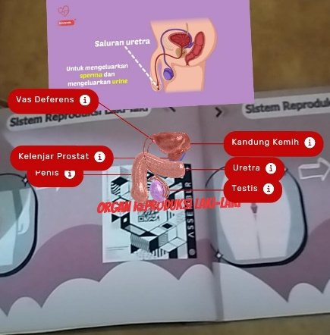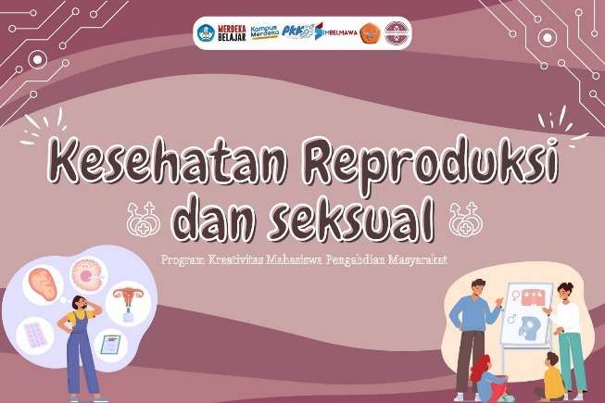
Gambar 1. Lift The Flap Book Berbasis Augmented Reality
Edukasi dengan Media Lift The Flap Book Berbasis Augmented Reality
Tim telah memberikan edukasi tentang kesehatan reproduksi dan seksual kepada anak berkebutuhan khusus. Dalam edukasi tersebut, materi yang disampaikan mencakup pengenalan konsep laki-laki dan perempuan, serta perbedaan fisik di antara keduanya. Anak-anak juga diajarkan tentang sistem reproduksi laki-laki dan perempuan, serta bagaimana tubuh mereka berubah selama masa pubertas. Tanda-tanda pubertas pada laki-laki dan perempuan, seperti pertumbuhan rambut di tubuh, perubahan suara, serta menstruasi, dijelaskan dengan sederhana. Edukasi ini juga mencakup konsep menstruasi dan fase-fasenya, serta tips menjaga kebersihan dan kenyamanan selama menstruasi. Selain itu, anak-anak diperkenalkan dengan konsep mimpi basah pada laki-laki. Materi penting lainnya adalah cara menjaga kebersihan dan kesehatan organ reproduksi, serta memahami konsep kekerasan seksual. Anak-anak diajarkan cara mencegah kekerasan seksual dan melindungi diri, termasuk bagian tubuh yang boleh disentuh dan bagian yang tidak boleh disentuh oleh lawan jenis. Semua materi disampaikan dengan cara yang mudah dipahami untuk membantu anak-anak mengenali dan melindungi diri mereka.
Edukasi ini dilakukan dengan media lift the flap book berbasis augmented reality yang telah dibuat oleh tim kepada 25 orang anak berkebutuhan khusus dengan karakteristik sebagai berikut:

Tabel 1. Karekteristik siswa
No. | Kelas | Usia | Jumlah
1. | VI | 11 Tahun | 9 Orang
2. | VII | 12 Tahun | 4 Orang
3. | VIII | 13 Tahun | 5 Orang
4. | IX | 14 Tahun | 3 Orang
5. | X | 15 Tahun | 4 Orang
 |  | Jumlah | 25 Orang

Sebelum pemberian edukasi, Tim melakukan observasi awal untuk mengetahui sejauh mana pengetahuan anak berkebutuhan khusus tentang kesehatan reproduksi dan seksual dengan cara pre-test mengenai materi yang akan tim sampaikan. Dari observasi ini didapatkan hasil sebagai berikut:

Diagram 1. Tingkat Pengetahuan Peserta Sebelum Diberikan Edukasi
Dari hasil observasi awal sebelum pemberian materi kesehatan reproduksi dan seksual didapatkan hasil 80% siswa masih belum mengetahui secara detail konsep laki-laki dan perempuan serta apa perbedaan perubahan fisik saat pubertas laki-laki dan perempuan. Selain itu, siswa juga tidak mengetahui organ reproduksi laki-laki dan perempuan serta cara menjaga kebersihan dan kesehatannya.
Pada saat tim akan memberikan edukasi, tim memperkenalkan media yang akan digunakan dalam proses edukasi. Respon siswa sangat baik, Siswa juga mengatakan media yang digunakan sangat bagus dan belum pernah mereka lihat. siswa bersemangat dan penasaran dengan media yang Tim gunakan dalam pembelajaran sehingga minat siswa untuk belajar meningkat.

Dalam kegiatan ini telah dilakukan evaluasi akhir berupa post-test dengan hasil:

Diagram 2. Tingkat Pengetahuan Peserta Sesudah Diberikan Edukasi
Dari diagram di atas, terdapat peningkatan pengetahuan siswa dengan mampu menjawab lembar kuesioner dengan benar. siswa sudah paham tentang masa pubertas dan Siswa juga sudah mengerti cara menjaga kebersihan dan kesehatan alat reproduksinya. Selain itu, siswa juga sudah tahu apa yang harus dilakukan jika mengalami kekerasan seksual. Tetapi masih ada beberapa siswa yang hanya mengerti sebagian dari materi yang tim ajarkan.
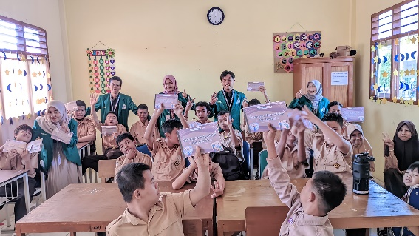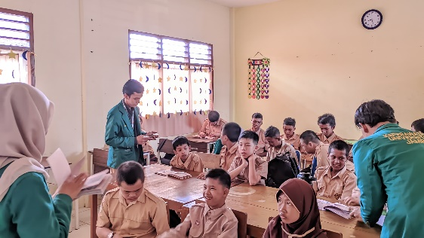
Gambar 2. Pemberian Edukasi Kesehatan Reproduksi dan Seksual
Demonstrasi penggunaan pembalut
Tim telah mengajarkan 5 anak berkebutuhan khusus yang perempuan cara menggunakan pembalut menstruasi yang baik dan benar, kemudian di praktekkan oleh anak berkebutuhan khusus tersebut. Tim mengajarkan siswa sampai siswa bisa melakukannya secara mandiri tanpa dibantu oleh Tim. Selain itu, tim juga mengajarkan cara membersihkan alat reproduksi yang baik dan benar bagi perempuan. Tim juga memberi pengetahuan tentang kapan harus mengganti pembalut, cara memilih pembalut yang sesuai hingga cara membuang pembalut bekas pakai dengan benar. Sebelum melakukan demonstrasi, tim melakukan observasi awal terhadap 5 siswi tersebut.
Dari hasil observasi awal, 5 orang siswi yang menjadi peserta demonstrasi belum mengetahui kegunaan pembalut dan kapan diharuskan untuk memakai pembalut. Kemudian tim langsung melakukan demonstrasi serta mengajarkan siswi tersebut terkait penggunaan pembalut yang baik dan benar, selanjutnya tim melakukan evaluasi akhir.
Hasil evaluasi kegiatan ini 1 siswi langsung paham cara memasang pembalut dengan baik dan benar tanpa dibantu oleh tim dalam 1 kali pengajaran, selain itu siswi tersebut juga sudah tau kapan harus menggunakan pembalut dan kapan harus menggantinya serta cara membuangnya. Untuk 4 orang siswi lainnya juga sudah mampu melakukan pemasangan pembalut tetapi harus diajarkan oleh tim sebanyak 3 kali dan dipercobaan terakhir masih dibantu oleh tim. untuk percobaan ke 4 siswi tersebut sudah mampu melakukan pemasangan pembalut dengan baik dan benar tanpa dibantu oleh tim. Selain itu, pada kegiatan ini dilakukan tanya jawab, siswi bertanya kembali terkait yang diajarkan oleh tim, selanjutnya tim menjelaskan kembali hingga siswi benar-benar paham terkait pemasangan pembalut pada perempuan.
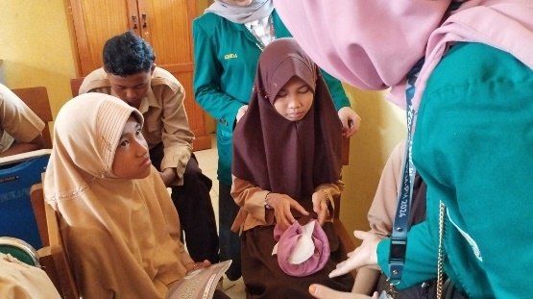
Gambar 3. Demonstrasi Pemasangan Pembalut
Pelatihan bagi tenaga pengajar
Tim telah melatih tenaga pengajar terkait cara penggunaan lift the flap book berbasis augmented reality, supaya media ini akan terus digunakan oleh tenaga pengajar walaupun program Tim telah selesai untuk meningkatkan pengetahuan kesehatan reproduksi dan seksual pada anak berkebutuhan khusus. Pelatihan ini diikuti oleh 20 orang tenaga pengajar SLB N 2 Kota Jambi.
Kegiatan ini dilakukan dengan penyampaian materi tentang penggunaan augmented reality yang selanjutnya akan dicontohkan penggunaannya oleh tim. Selanjutnya dicoba oleh masing-masing tenaga pengajar hingga bisa. Dalam kegiatan ini, mitra semangat untuk ikut berpartisipasi. Selain itu, mitra juga menyediakan pengeras suara dan infokus agar kegiatan berjalan dengan baik dan nyaman.
Dari hasil evaluasi setelah pelatihan, terdapat peningkatan pengetahuan tenaga pengajar mengenai media augmented reality. tenaga pengajar sudah mulai paham dalam menggunakan augmented reality dan berhasil mempraktekkan penggunaan media secara mandiri. Pada saat proses percobaan tenaga pengajar tampak semangat karena media yang digunakan dapat menjadi inovasi baru dalam kegiatan pembelajaran di mitra tersebut. Tenaga pengajar juga mengatakan media yang digunakan sangat canggih dan tentunya akan disukai oleh siswa yang ada dimitra tersebut sehingga pengetahuan siswa di mitra ini dapat meningkat dengan maksimal.
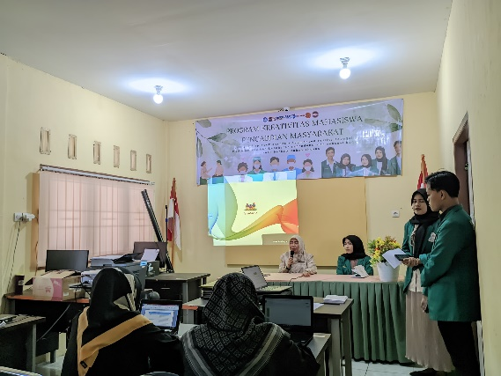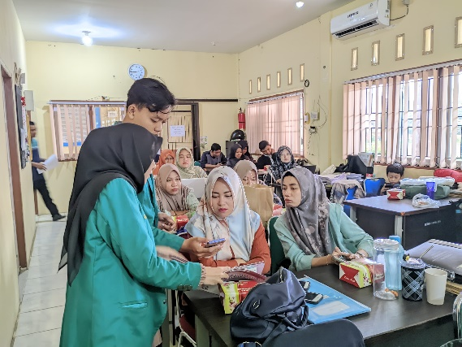
Gambar 4. Pelatihan Bagi Tenaga Pengajar
KESIMPULAN DAN SARAN
Terdapat peningkatan pengetahuan mitra tentang kesehatan reproduksi dan seksual setelah pemberian edukasi, demonstrasi dan pelatihan menggunakan media lift the flap book berbasis augmented reality. diharapkan pengetahuan ini tidak terputus ke genarasi selanjutnya di mitra ini.
UCAPAN TERIMA KASIH
Pertama-tama kami ucapkan terima kasih kepada Kementerian Pendidikan dan Kebudayaan, Riset dan Teknologi yang telah meluncurkan kebijkan Merdeka Belajar-Kampus Merdeka (MBKM) dan memberikan kesempatan kepada kami mahasiswa Universitas Jambi untuk menunjukan potensi kami dalam Program Kreativitas Mahasiwa (PKM). Tak luput juga, kami berterima kasih kepada Universitas Jambi atas kesempatan untuk kami mengembangkan kreativitas kami lewat program ini.
DAFTAR PUSTAKA
Addlakha, R., Price, J., & Heidari, S. (2017). Disability and sexuality: Claiming sexual and reproductive rights. Reproductive Health Matters, 25(50), 4–9. https://doi.org/10.1080/09688080.2017.1336375
Fakhiratunnisa, S. A., Pitaloka, A. A. P., & Ningrum, T. K. (2022). Konsep Dasar Anak Berkebutuhan Khusus. Masaliq, 2(1), 26–42. https://doi.org/10.58578/masaliq.v2i1.83
Habiba, I. S., Setiawan, F., Dahlan, U. A., Pendidikan, J., Islam, A., & Ahmad, U. (2021). Manajemen Pendidikan Seks Pada Anak. Jurnal Tunas Pendidikan, 3(2), 77–87.
Mar’atullatifah, Y., & Ratnasari, N. (2023). Penerapan Media Pembelajaran Untuk Anak Penderita Autisme Menggunakan Teknologi Augmented Reality. Jurnal Informasi Dan Teknologi, 5(4), 39–52. https://doi.org/10.60083/jidt.v5i4.413
Nasution, B. H., Samosir, J. E., Sekolah, P., Ilmu, T., Flora, K., & Sekolah, I. (2021). Pengetahuan Dan Sikap Remaja Tentang Perubahan Fisik Pada Masa Pubertas. Jurnal Keperawatan Flora, 14(1), 9–15.
Puspita, D. (2023). Literartur Review Informasi Kesehatan Reproduksi Bagi Penyandang Disabilitas Tahun 2022. Jurnal Ilmiah Kesehatan. https://ojs.akbidkerishusada.ac.id/index.php/jurnal-ilmiah-kesehatan/article/view/49%0Ahttps://ojs.akbidkerishusada.ac.id/index.php/jurnal-ilmiah-kesehatan/article/download/49/38
Suryaningsih, A. (n.d.). Gagasan Pengembangan Augmented Reality pada Buku Bacaan sebagai Upaya Meningkatkan Minat Baca Siswa ( Adaptasi Percepatan Literasi dari Korea Selatan ) Ideas for Developing Augmented Reality in Books As an Effort to Increase Student Reading Interest ( Ada. 4(1).
Sutjiato, M. (2022). Pengaruh pendidikan kesehatan reproduksi terhadap pengetahuan remaja di SMA Negeri 7 Manado. J Kedokt Kom Tropik, 10(2), 403–408. https://ejournal.unsrat.ac.id/v3/index.php/JKKT/article/view/44876/40653
Utami, D. R. A. T., Yuliati, N., & Aisiyah, L. N. (2020). Pengembangan Media Lift The Flap Book untuk Mengenalkan Perilaku Hidup Sehat Pada Anak Kelompok B di Tk Puri Ananda Kecamatan Kaliwates Kabupaten Jember. Journal Of Early Childhood Education And Research, 1(1), 6–12.
Wirayatni, S., Andini, P., Tantimin, & Riandini, V. A. (2021). Perlindungan Anak Perempuan Penyandang Disabilitas Sebagai Korban Kekerasan Seksual Incestdi Kota Batam, Indonesia. Jurnal Media Komunikasi, Volume 3 N(1), 14–21.
Yuliyanik, Y. (2021). Pendidikan kesehatan reproduksi terhadap peningkatan pemeliharaan organ kesehatan reproduksi pada siswa tunagrahita dan autisme. Jurnal Kebidanan, 10(1), 69. https://doi.org/10.26714/jk.10.1.2021.69-74

